Lunes
14
de Septiembre

Segundo de Secundaria
Historia
La importancia de la Historia

Aprendizaje esperado: Reconoce la importancia de conocer, analizar e investigar nuestro pasado.
Énfasis: Reflexionar sobre la importancia de la historia para conocer nuestro pasado.

¿Qué vamos a aprender?

Analizarás sobre la importancia que tiene nuestra historia e indagarás sobre el pasado.

La Historia:

- Son hechos, sucesos y acciones que el hombre ha realizado en el pasado.

- No tiene una sola verdad, sino que se compone de diversas versiones e interpretaciones de un mismo hecho. Por ejemplo, no es lo mismo la opinión que un autor español, que la de un autor indígena; los aspectos que cada uno retoma provienen de su visión y fuentes a las que recurre. Por ejemplo, la llamada “Noche triste”, donde Hernán Cortés sufre una derrota frente a los mexicas, puede ser considerado por el lado español como un evento triste y doloroso, pero del lado mexica tuvo que ser considerado como una gran victoria, de esta manera tenemos dos visiones de un mismo hecho.

- Se delimita en tiempo y espacio: En lo que respecta al tiempo, se refiere a las divisiones que se le pueden dar, las más utilizadas en historia son el siglo y los años.
Para poder entender mejor este aspecto, es de mucha utilidad la elaboración de líneas del tiempo, porque de manera gráfica permiten observar la duración de algún evento o la simultaneidad de hechos. Por ejemplo, ¿sabías que al mismo tiempo que ocurría la Revolución Mexicana, en otra parte del planeta ocurriría la Primera Guerra Mundial?
En cuanto al espacio en la historia, es el lugar en el que aconteció un hecho; puede ser un continente, un país o un poblado. Para este caso siempre son útiles los mapas históricos o geográficos, un mapa sobre la expedición de Hernán Cortés te puede permitir observar a qué ciudades o poblados llegaron los españoles.
En la siguiente idea se puede encontrar el tiempo y el lugar de un hecho: La llegada de los españoles a la ciudad de Tenochtitlan en 1519. El tiempo es el año 1519 y la ubicación es Tenochtitlan. Y para saber dónde está la ciudad, es necesario recurrir a un mapa.

- Recurre a fuentes de dos tipos: las fuentes primarias que son todos aquellos documentos, testimonios u objetos originales que le permiten al historiador investigar directamente en ellos, sin la intervención de un intermediario. Por lo regular éstas pertenecen al mismo período histórico que se está investigando, aunque esto no es forzoso, pues pueden existir algunos años de diferencia. Por ejemplo, las cartas de relación que Hernán Cortés le envió al rey español, relatando lo que acontecía en su expedición.
Las fuentes secundarias son los resultados de la utilización de las fuentes primarias, como los libros, artículos, biografías, monografías, etc. Son el producto de largas investigaciones que realizan los estudiosos de la historia. En tu libro de texto tienes una fuente secundaria.

- Recurre a la utilización de hechos y procesos, la diferencia entre ellos son el tiempo de duración, un hecho es de corta duración y la suma de hechos conforma un proceso que es de larga duración.
La conquista de México es un proceso que está conformado de varios hechos históricos.

- Además, recurre a ubicar las causas y consecuencias de los hechos y procesos estudiados, cada uno de ellos son determinantes y se entrelazan entre sí, por lo regular son múltiples las causas y consecuencias en la historia.

¿Qué hacemos?

Las actividades que realizarás son:
1.- Análisis de lectura
2.- Respuesta a pregunta detonadora
3.- Cuadro de concentración sobre distintas versiones
4.- Relación de tu año de nacimiento con la historia

Para comenzar, lee con atención el siguiente fragmento del libro “Historia ¿Para qué?”, en su apartado “El sentido de la Historia”, del autor Luis Villoro, que te dará una idea sobre la utilidad de la historia.

“La historia responde al interés en conocer nuestra situación presente. Porque, aunque no se lo proponga, la historia cumple una función: la de comprender el presente. Desde las épocas en que el hombre empezó a vivir en comunidad y a utilizar un lenguaje, tuvo que crear interpretaciones conceptuales que pudieran explicarle su situación en el mundo en un momento dado.

Muchos mitos etiológicos: intentan trazar el origen de una comunidad, con el objeto de explicar por qué se encuentra en determinado lugar y en tales o cuales circunstancias... Parecería que, de no remitirnos a un pasado con el cual conectar nuestro presente, éste resultara incomprensible, gratuito, sin sentido. Remitirnos a un pasado dota al presente de una razón de existir, explica el presente.

...la historia admite que el pasado da razón del presente; pero a la vez, supone que el pasado sólo se descubre a partir de aquello que explica: el presente.

...el presente plantea los interrogantes que incitan a buscar el pasado. De allí que la historia pueda verse en dos formas: como un intento de explicar el presente a partir de sus antecedentes pasados, o como una empresa de comprender el pasado desde el presente”.

Fuente: Historia ¿Para qué?
Luis Villoro, et. al.
Siglo XXI Editores 2004. P. 36-38

Actividad 1.

Platica con tus familiares sobre la lectura anterior, puedes guiarte con las siguientes preguntas:

¿Para qué piensan que sirve la historia?
¿Qué otras utilidades tiene la historia?

Actividad 2.

A continuación, reflexiona y responde la siguiente pregunta:

¿En tu vida cotidiana para que te sirve la historia?

La pregunta que se plantea te ayudará a entender que la historia se vive día a día y que no está apartada de la realidad. Por ejemplo:

Primero, cada uno de nosotros tenemos nuestra propia historia que se mezcla con la de nuestros padres y abuelos, es decir que nuestras familias tienen su propia historia. Y esas mismas historias conforman las de su estado, colonia o municipio.

Segundo, todas las cosas que el hombre ha creado tienen una historia. Por ejemplo, este medio, llamado televisión, tiene toda una historia, ¿sabías que fue un mexicano el que logró que la señal de televisión se pudiera apreciar a color? Él fue Guillermo González Camarena.

Tercero, ahora mismo se está viviendo algo en todo el mundo, que en el futuro se estudiará en las escuelas por su grado de importancia. La pandemia por COVID-19.

Estos son sólo algunos ejemplos de que la historia está presente en tu vida cotidiana.

Ahora, observa el siguiente video sobre la historia y sus diferentes versiones.

- Las diferentes versiones de la historia.
https://www.youtube.com/watch?v=A8w22oLpydE

Es importante que conozcas que la importancia de un hecho o proceso histórico dependerá de lo que el historiador esté investigando y le dé sustento a la interpretación que realiza. Por esta razón es que podemos tener diferentes versiones de un mismo hecho, ya que mientras para algunos investigadores resulta relevante la diferencia de armamento entre españoles y mexicas, para otros se le dará más peso a las enfermedades que trajeron los españoles y que terminaron mermando a la población del valle de México.

Actividad 3.

Complementa el siguiente cuadro de concentración. Recurre a tus familiares cercanos y pídeles que te relaten su nacimiento y primeros días de vida, pueden ser tus padres, tus abuelos, tíos o hermanos mayores. Que te hablen sobre cómo se sentían, dónde vivían en aquel entonces o qué estaba pasando en el país en ese momento. Esos relatos son ejemplo de fuentes primarias. Por lo menos deben ser dos versiones para poderlas comparar. Cuando las escribas, vuelve a leerlas y observa cómo cada familiar te cuenta un mismo hecho de distinta manera, algo que se presenta con regularidad en la historia.

Cuadro de concentración

Versión 1 | Versión 2 | Versión 3

Actividad 4.

Por último, relaciona el año de tu nacimiento con algún acontecimiento relevante en la historia de nuestro país, investígalo en los medios que tengas a tu alcance. Por ejemplo, mi mamá nació en 1958, año en que se celebraron las elecciones federales en donde es electo Adolfo López Mateos como presidente de la República Mexicana.

Mi año de nacimiento
Año_________
¿Qué pasaba en México o en mi comunidad en _____?
_______________________________________________________________________________________________________________________________________________________________________________________________________________________________________________________________

Esta actividad te permitirá saber que justo cuando estabas naciendo, algo relevante en nuestra población estaba sucediendo, lo mismo puedes hacer al buscar la canción de moda o la forma en que se vestían. Siempre es interesante saber qué ocurría en el pasado y qué te ha influenciado.

Por último, observa el siguiente video sobre la importancia de la Historia, y reflexiona sobre ejemplos donde puedas ver reflejada la historia en tu vida cotidiana.

- Cuál es la importancia de la Historia.
https://www.youtube.com/watch?v=cf-VV5kbTZA

La historia es una herramienta para poder investigar nuestro pasado. Además, te permite reconocerte como parte de una historia mayor, la cual es percibida de distintas formas dependiendo de quién la narre.

Si necesitas más información del tema, lo puedes encontrar en tu libro de texto en el bloque uno, con el título Pasado-Presente. Recuerda que en el índice puedes encontrar la página exacta de acuerdo con el libro de texto que tengas.

El Reto de Hoy:

Reto 1.
Contesta nuevamente la pregunta, ¿en tu vida cotidiana para que te sirve la historia? Y observa si cambiaste tu forma de pensar.

Reto 2.
Indaga y realiza la historia de tu familia; para ello puedes apoyarte en las siguientes preguntas: ¿de dónde provienen tú y tu familia? ¿Siempre has vivido en el mismo lugar? ¿Tienes algún dato curioso o importante tuyo o de tu familia? Redáctalo brevemente e ilustra tu relato, para finalmente mostrarlo a tus familiares.

¡Buen trabajo!

Gracias por tu esfuerzo.

Para saber más:
Lecturas
https://libros.conaliteg.gob.mx/secundaria.html

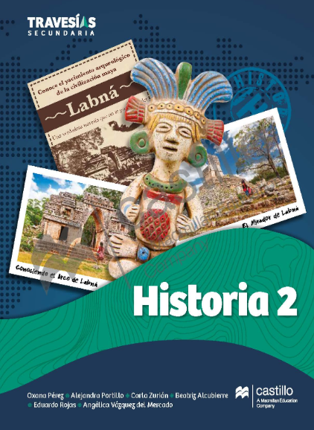
https://recursos.edicionescastillo.com/secundariaspublicas/visualizador/2_his_tra/index.html#page/1

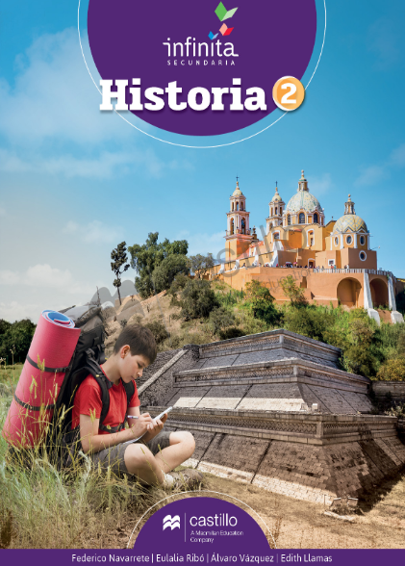
https://recursos.edicionescastillo.com/secundariaspublicas/visualizador/2_his_inf/index.html#page/1

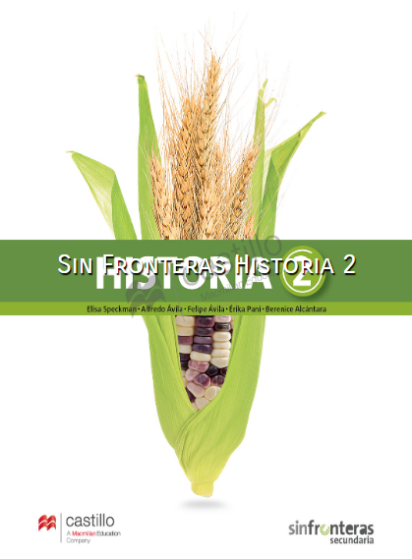
https://recursos.edicionescastillo.com/secundariaspublicas/visualizador/2_his_sin/index.html#page/1

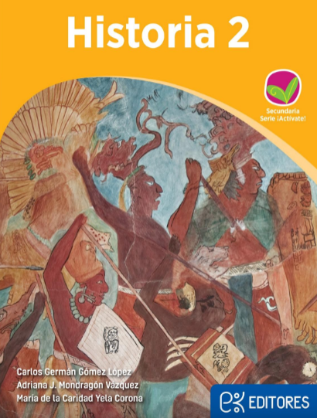
http://ekeditores.com/S26046/

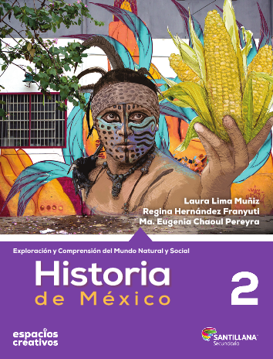
https://www.santillanacontigo.com.mx/libromedia/espacios-creativos/chs2-ec/mobile.html

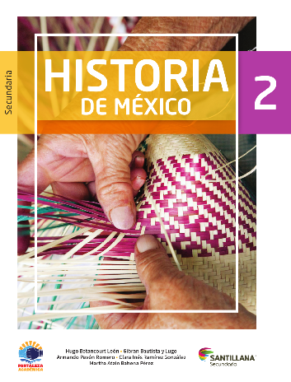
https://www.santillanacontigo.com.mx/libromedia/fortaleza-academica/chs2-fa/mobile.html

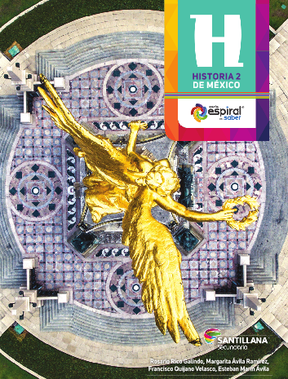
https://www.santillanacontigo.com.mx/libromedia/espiral/chs2ep/mobile.html

http://guiasdigitales.grupo-sm.com.mx/sites/default/files/guias/170891/index.html

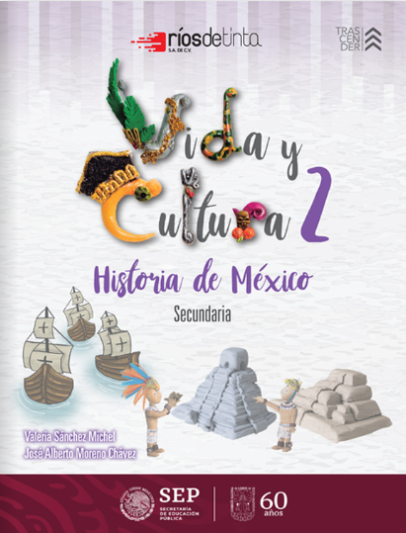
https://libros.conaliteg.gob.mx/20/S26051.htm

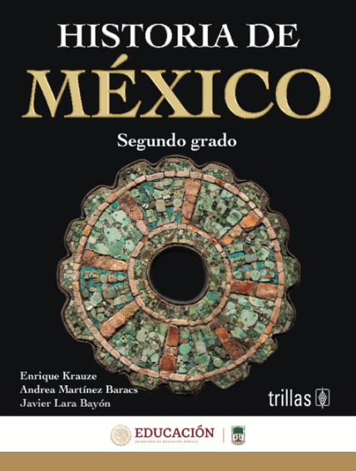
https://www.etrillas.mx/material/HM2K.html

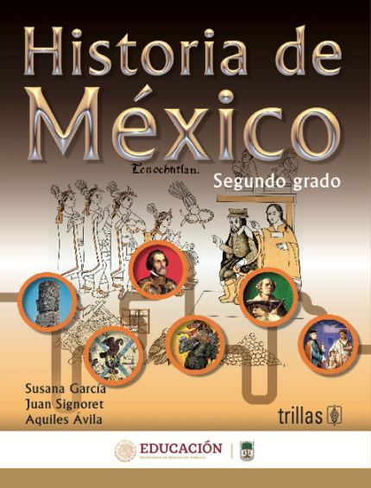
https://www.etrillas.mx/material/HM2G.html

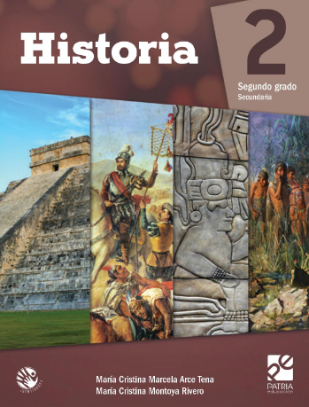
https://digital.latiendadellibrero.com/pdfreader/historia-2-arce

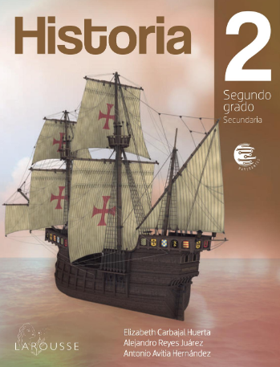
https://digital.latiendadellibrero.com/pdfreader/historia-2-carbajal

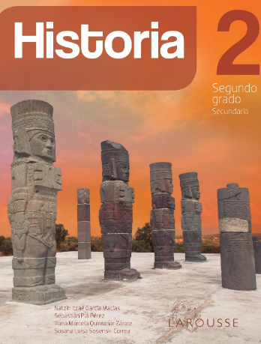
https://digital.latiendadellibrero.com/pdfreader/historia-2-sosenski50147416

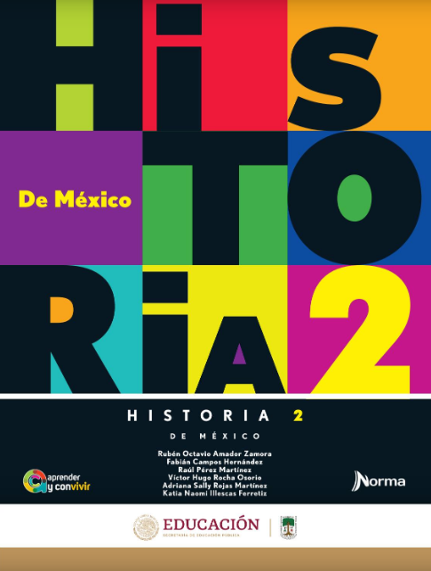
https://mx.edicionesnorma.com/conaliteg-historia2demexico/

